服务期协议书

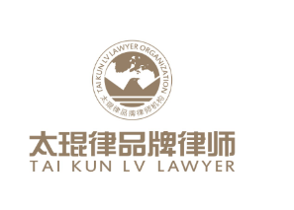

服务期协议书
甲方：____________________
社会统一信用代码证：____________________
地址：____________________
联系电话：____________________
乙方：____________________
身份证号：____________________
地址：____________________
联系电话：____________________
甲乙双方根据国家有关法律法规，本着平等自愿和诚信的原则，经双方平等协商，签订本协议，并共同遵守执行。
- 为提高乙方技能，作为长期人力资源投资，甲方决定对乙方进行培训，乙方同意接受上述培训，并同意在培训期间及培训完成后按本协议条款的约定为甲方工作。
- 甲方支付培训费 元(包括：____________________)
三、双方约定从乙方接受培训后正式上班之日起，乙方为甲方服务期限不少于 2 年，若该服务期大于或等于甲乙双方事先签定的劳动合同中规定的合同期限的剩余时间，则劳动合同期满后将被顺延至该服务期限结束。
四、在服务期内，出现乙方要求解除劳动合同、乙方自动离职或辞职、乙方严重违反劳动纪律和规章制度，对甲方利益造成重大损害等情况的，乙方须承担违约责任。
五、违约责任：乙方有上述违约行为之一，须支付违约金，赔偿标准为：“赔偿费=培训费用×未服务年限÷总服务年限)”
六、本协议自签定盖章之日起生效，并留人事档案备案。

甲方（盖章）
年 月 日
乙方（签名）
年 月 日

